Emondt app

Wat is het?
De Emondt app is een webapplicatie waarmee alle monteurs materialen kunnen bestellen. De app werkt op telefoon, tablet en computer. Het is aan te raden om de app direct op je startscherm te installeren, dit kan middels de button Installeren of volg de instructie in de app.

Account aanmaken
Voor het eerste gebruik van de app moet je een account aanmaken. Vul hiervoor alle gegevens in. Alle gegevens worden opgeslagen voor een volgend gebruik.
Je gebruikersnaam gebruik je om later in te loggen. Vergeet deze dus niet!

Inloggen
Als je een account hebt aangemaakt kan je inloggen door je gebruikersnaam en wachtwoord in te voeren.

Eerste gebruik
Na het inloggen kom je op de homepage. Controleer in het tabblad “monteur” of je gegevens kloppen.

Materialen zoeken
Gebruik de zoekbalk bovenaan het artikelenscherm om een artikel te vinden. Je kunt zoeken op naam, artikelcode of omschrijving. De resultaten worden gegroepeerd per hoofdcategorie.
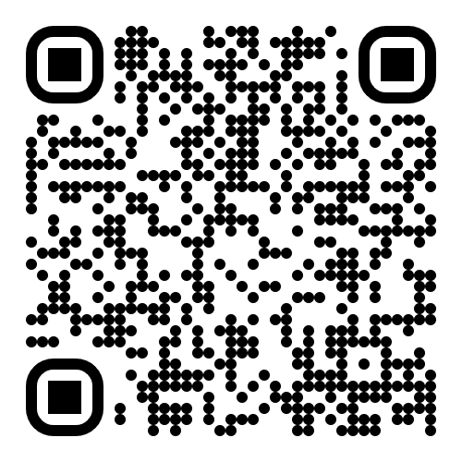
Vindt je niets? De app toont suggesties voor artikelen die het meest lijken op je zoekopdracht.

Nog steeds geldt: bestellingen die ná 14:00u binnen komen worden pas de volgende werkdag behandeld! Wees hier waakzaam op, en probeer vooruit te kijken op projecten.

Artikel toevoegen aan bestelling
Tik op een artikel om de productinformatie te bekijken. Stel de gewenste hoeveelheid in met de plus- en minknop.

Let op symbolen op artikelkaarten:
- ⚠ Bestel per meter – dit artikel wordt per meter besteld; houdt hier rekening mee bij de hoeveelheid die je invoert.

Vrij artikel toevoegen
Staat een artikel niet in de lijst? Gebruik de knop Vrij artikel toevoegen om een artikel handmatig in te voeren met omschrijving en hoeveelheid.

Bestelling controleren en verzenden
Open je bestelling via de winkelwagenknop of via het bestelling tabblad. Controleer de artikelen en vul je projectgegevens in onder Project. Selecteer je gewenste afleveradres en eventuele opmerkingen bij Levering. Vul je gewenste leverdatum in bij Leverdatum. Druk op Bestelling versturen om de bestelling naar de werkvoorbereiding te sturen.

Na verzending ontvangt je een bevestiging en wordt de bestelling doorgezet.

Bestelhistorie
Via het tabblad Historie zie je jouw eerder geplaatste bestellingen met datum, project en de bestelde artikelen.

